-运算符
- 优先级
优先级的存在决定了算式的运算顺序。一般优先级如下：先乘除、取模(取余数)，后加减。改变运算顺序需要加括号。

二．赋值
1.变量 = 常量(变量，产生返回值的一个表达式)。且接收的类型一致。
2.赋值也是赋予对象的引用。
3.算数运算符：
+、 -、 *、 /、 %
4.递增和递减
(1)i++和++i的区别：
i++是先执行操作，在把i的值+1；++i是先把i的值+1在进行操作
(2)i--和--I的区别：
i--是先执行操作，在把i的值-1；--i是先把i的值-1在进行操作
例:
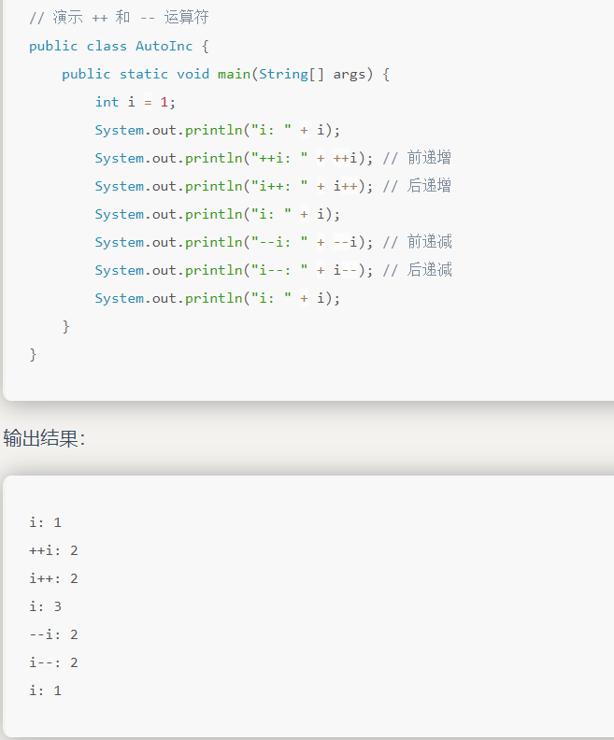
5.关系运算符
关系运算符会通过产生一个布尔（boolean）结果来表示操作数之间的关系。如果关系为真，则结果为 true，如果关系为假，则结果为 false。关系运算符包括小于 <，大于 >，小于或等于 <=，大于或等于 >=，等于 == 和不等于 ！=。== 和 !=
Δ注：==和equils的区别:
==比较的是常量，equils比较的是对象的引用。当==用来比较对象时，比较的是对象在内存中的地址。Java内存中，常量一般处于常量池，对象一般存在于堆(heap)内存，对象的引用一般存于栈(stack)内存
例: 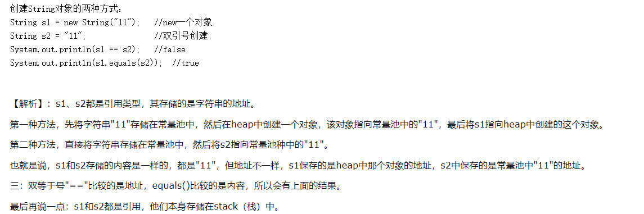
6.逻辑运算符:
每个逻辑运算符 && （AND）、||（OR）和 !（非）根据参数的逻辑关系生成布尔值 true 或 false.
短路:当进行明确结果时，就停止并返回结果，后半部分不再执行。
如：1&&0&&2执行到0的时候不在往下判断
7.位运算符:
按位与&，按位或|，按位异或^，取反~。按位与就是从高到低，逐位进行与运算
(1)按位与&：两个位都为1，值才为1。例:1&1=1，1&0=0
(2)按位或|：只要有一位为1，值就为1。例：1|1=1，1|0=1，0|0=0
(3)按位异或^: 两个位相同为0，两个位不同为1. 例：1^1=0，1^0=1
(4)取反~。
8.移位运算符：
左移<<、 >>(带符号右移)、 >>>无符号右移
(1)<<：将数字转为8字节2进制数，高位移出，低位补0。
例：3 << 2
首先把3转换为二进制数字0000 0000 0000 0000 0000 0000 0000 0011，然后把该数字高位(左侧)的两个零移出，其他的数字都朝左平移2位，最后在低位(右侧)的两个空位补零。则得到的最终结果是0000 0000 0000 0000 0000 0000 0000 1100，则转换为十进制是12。
(2)>>：将数字转为8字节2进制数，低位移出，正数高位补0，负数高位补1。
(3)>>>：将数字转为8字节2进制数，低位移出，高位补0。
9.三元运算符：
布尔表达式 ? 值 1 : 值 2
若表达式计算为 true，则返回结果 值 1 ；如果表达式的计算为 false，则返回结果 值 2。
10.向上转型和向下转型
(1)向上转型时，补足对应的精度。
(2)向下转型时，注意截断和舍入。
例:
float 和 double 转换为整数值时，小数位将被截断。若你想对结果进行四舍五入，可以使用 java.lang.Math 的 round() 方法：

